1. 我的清华
   1. 老师
      1. 顾学雍

清华大学iCenter副教授；

美国麻省理工学院工程系博士学位；

* + 1. 殷建松

校园VC创始人；

马斯特勒赫特管理学院MBA学位；

* + 1. 封雪平

MEM教育中心教学管理部

* + 1. 杨振

MEM教育中心教学主任助理

* + 1. 戴慧玲

清华大学基础工业训练中心教授助理

* 1. 图书馆
     + 1. 图书馆校园分布

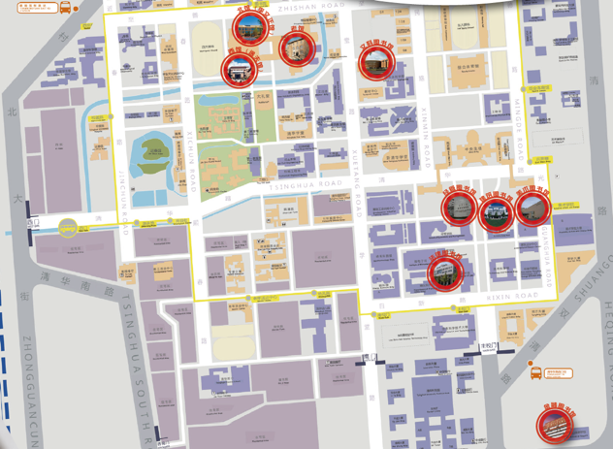

* + - 1. 馆藏分布



* + - 1. 图书馆电子资源介绍

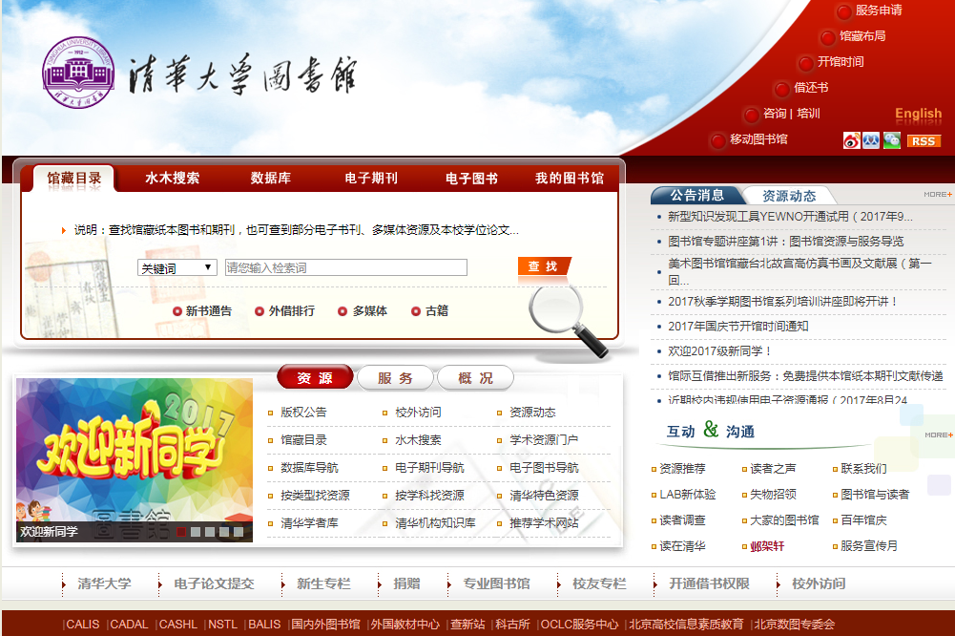

* 1. 实验室
     + 1. 全校实验室概况

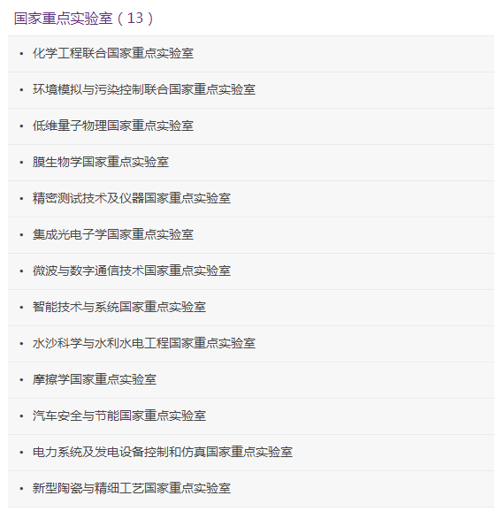

* + - 1. 与其他大学联合承办中心

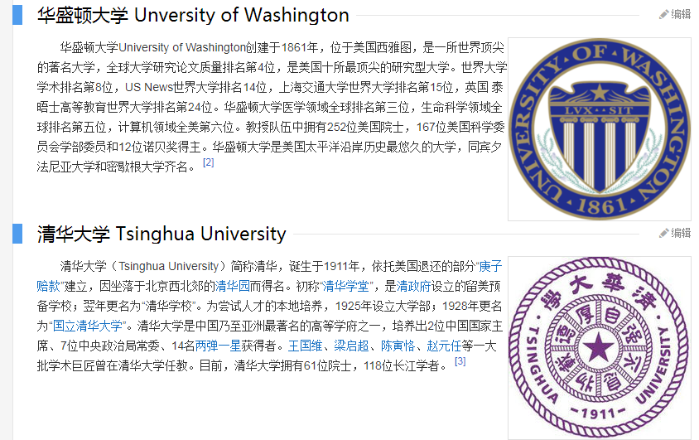

* 1. 社团
     + 1. 社团分类

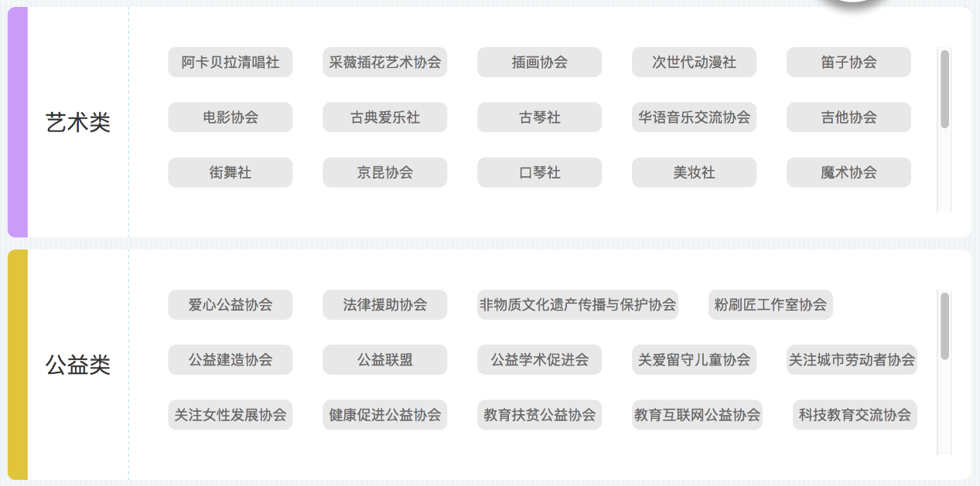



* + - 1. 社团网站

<http://shetuan.student.tsinghua.edu.cn/f/ckstlb>

* 1. 文体设施
     + 1. 艺术教育中心

清华大学艺术教育中心下辖新清华学堂、蒙民伟音乐厅、大礼堂、蒙民伟楼多功能厅和新清华学堂实验剧场五个演出场所。

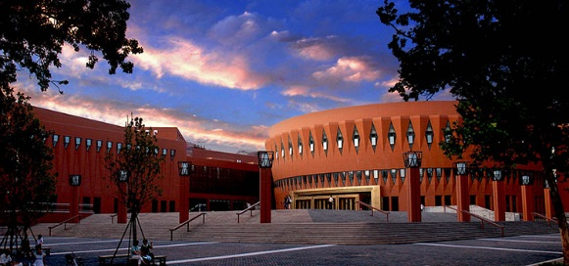 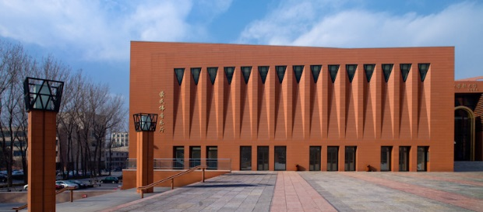

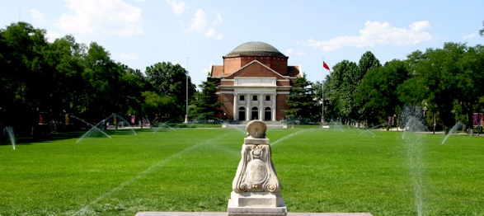 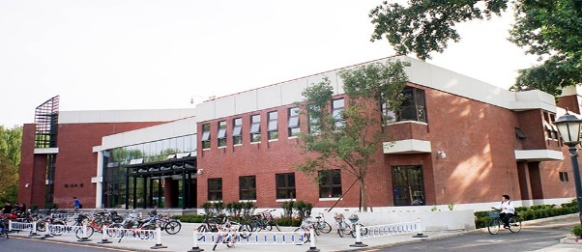

* + - 1. 综合体育馆

场馆预约网址：<http://50.tsinghua.edu.cn/front/frontAction.do?ms=toMindex>

